
Guide du débutant

Chapitre 1
Présentation de LibreOffice

Droits d’auteur
Ce document est protégé par Copyright © 2018 par l’Équipe de Documentation de LibreOffice. Les contributeurs sont nommés ci-dessous. Vous pouvez le distribuer et/ou le modifier sous les termes de la Licence Publique Générale GNU (https://www.gnu.org/licenses/gpl.html), version 3 ou ultérieure, ou de la Licence Creative Commons Attribution
(https://creativecommons.org/licenses/by/4.0/), version 4.0 ou ultérieure.
Toutes les marques déposées citées dans ce guide appartiennent à leurs légitimes propriétaires.
Contributeurs
Ce livre est une adaptation mise à jour de Getting Started with OpenOffice.org 3.3.
Ont contribué à cette édition
Paul Figueiredo | Jorge Rodriguez | Amanda Labby
Olivier Hallot | Dave Barton
Ont contribué aux éditions précédentes
Thomas Astleitner | Richard Barnes | Agnes Belzunce
Daniel Carrera | Jeremy Cartwright | Laurent Duperval
Ron Faile Jr. | Olivier Hallot | Richard Holt
Ian Laurenson | Alan Madden | Carol Roberts
Iain Roberts | Hazel Russman | Martin Saffron
Gary Schnabl | Peter Schofield | John A Smith
Janet M. Swisher | Jean Hollis Weber | Linda Worthington
Michele Zarri
Traduction
De cette édition
Traducteurs | Jean-Luc Vandemeulebroucke
Relecteurs | Philippe Clément
Des éditions précédentes
Traducteurs | Sophie Gautier | Jean-Luc Vandemeulebroucke
Relecteurs | Pierre-Yves Samyn | Philippe Clément | Evelyne Tenaerts
 | Laurent Balland-Poirier
Retours
Veuillez adresser tout commentaire ou suggestion concernant ce document à la liste de diffusion de l’Équipe de Documentation : doc@fr.libreoffice.org
- Remarque
tout ce que vous envoyez à la liste de diffusion, y compris votre adresse mail et toute autre information personnelle incluse dans le message, est archivé publiquement et ne peut pas être effacé.
Date de publication et version du logiciel
Publié le 15 mars 2019. Basé sur LibreOffice 6.0
Utiliser LibreOffice sur un Mac
Sur Mac, certaines touches et certains éléments de menu sont différents de ceux utilisés sous Windows ou Linux. Le tableau ci-dessous donne quelques substitutions courantes pour les instructions de ce chapitre. Pour une liste plus détaillée, voyez l’Aide de l’application.
Windows ou Linux | Équivalent Mac | Effet
Sélection du menu Outils > Options | LibreOffice > Préférences | Accès aux options de configuration
Clic droit | Control+clic ou clic droit selon la configuration de l’ordinateur | Ouvre un menu contextuel
Ctrl (Control) | ⌘ (Command) | Utilisé avec d’autres touches
F5 | Shift+⌘+F5 | Ouvre le navigateur
F11 | ⌘T | Ouvre la fenêtre Styles et Formatage

Table des matières
Qu’est-ce que LibreOffice ? 1
Writer (traitement de texte) 1
Calc (tableur) 1
Impress (présentations) 1
Draw (dessin vectoriel) 1
Base (base de données) 1
Math (éditeur de formule) 2
Les avantages de LibreOffice 2
Prérequis minimum 3
Comment obtenir le logiciel 3
Comment installer le logiciel 4
Extensions et modules complémentaires 4
Démarrer LibreOffice 4
Démarrer LibreOffice en ouvrant un document existant 5
Démarrage rapide 5
Activer le Démarrage rapide 5
Utiliser le Démarrage rapide sous Windows 6
Désactiver le Démarrage rapide 6
Réactiver le Démarrage rapide 6
Éléments de la fenêtre principale 7
Barre de menu 7
Barres d’outils 7
Afficher ou masquer les barres d’outils 8
Sous-menus et palettes d’outils 8
Déplacer les barres d’outils 8
Barre d’outils flottantes 9
Personnaliser les barres d’outils 9
Menus contextuels 10
Barre d’état 11
Volet latéral 12
Créer des nouveaux documents 13
Ouvrir des documents existants 14
Enregistrer des documents 15
La commande Enregistrer 15
La commande Enregistrer sous 15
Protection par mot de passe 16
Modifier le mot de passe 17
Enregistrer automatiquement les documents 17
Ouvrir et enregistrer des fichiers sur des serveurs distants 18
Renommer des fichiers 19
Choix des boîtes de dialogue Ouvrir et Enregistrer 19
Utiliser le navigateur 20
Annuler et rétablir les modifications 22
Recharger un document 22
Fermer un document 23
Fermer LibreOffice 23

Qu’est-ce que LibreOffice ?
LibreOffice est une suite bureautique complète, disponible gratuitement. Son format de fichier de base est le Format Ouvert de Document (ODF ; Open Document Format), un format standard ouvert que les gouvernements du monde entier sont en train d’adopter comme format obligatoire pour la publication et la réception de documents. LibreOffice peut aussi ouvrir et enregistrer des documents dans de nombreux autres formats, y compris ceux utilisés par plusieurs versions de Microsoft Office.
LibreOffice comporte les modules suivants.

Writer (traitement de texte)
Writer est un outil riche en fonctionnalités qui permet d’écrire des lettres, des livres, des rapports, des bulletins d’informations, des brochures et autres documents. Vous pouvez insérer dans les documents de Writer des images et des objets provenant d’autres modules. Il peut exporter des fichiers aux formats HTML, XHTML, XML, Portable Document Format (PDF) d’Adobe et plusieurs formats de fichiers de Microsoft Word. Il se connecte aussi à votre client de messagerie.

Calc (tableur)
Calc possède toutes les fonctions d’analyse avancée, de création de graphiques et d’aide à la décision que l’on attend d’un tableur haut de gamme. Il comporte, en autres, plus de 300 fonctions financières, statistiques et mathématiques. Le gestionnaire de scénarios permet une analyse en mode « Et si ? ». Calc produit des diagrammes en 2 ou 3 dimensions qui peuvent être intégrés dans d’autres documents de LibreOffice. Vous pouvez aussi ouvrir et travailler avec les classeurs de Microsoft Excel et les enregistrer dans le format d’Excel. Calc peut aussi exporter des feuilles de calcul dans plusieurs formats, y compris, par exemple, le format Valeurs Séparées par des Virgules (CSV : Comma Separated Values), le format PDF d’Adobe et le format HTML.

Impress (présentations)
Impress offre tous les outils courants pour des présentations multimédias, tels que les effets spéciaux, l’animation et les outils de dessin. Il intègre les capacités graphiques avancées des composants Draw et Math de LibreOffice. Les diaporamas peuvent être encore parachevés grâce aux effets spéciaux de texte de FontWork ainsi que par des clips vidéos et musicaux. Impress est compatible avec le format de fichier de Microsoft PowerPoint et peut aussi enregistrer votre travail dans de nombreux formats graphiques.

Draw (dessin vectoriel)
Draw est un outil de dessin vectoriel qui peut créer tout ce qui va de diagrammes simples ou d’organigrammes à des œuvres d’art en 3D. Ses connecteurs intelligents vous permettent de définir vos propres points de connexion. Vous pouvez utiliser Draw pour créer des dessins pour tous les modules de LibreOffice et vos propres cliparts et les ajouter à la Galerie. Draw peut importer des images dans beaucoup de formats courants et les enregistrer dans plus de 20 formats, y compris PNG, HTML et PDF.

Base (base de données)
Base offre des outils pour le travail quotidien sur les bases de données avec une interface simple. Il peut créer et éditer des formulaires, des rapports, des requêtes, des tables, des vues et des relations, si bien que la gestion d’une base de données relationnelle est très semblable à celle des autres bases de données répandues. Base propose de nombreuses fonctionnalités nouvelles, telles que la possibilité d’analyser et d’éditer des relations à partir d’une vue graphique. Il comporte deux moteurs de bases de données relationnelles, HSQLDB et PostgreSQL. Il peut aussi utiliser dBase, Microsoft Access, MySQL, Oracle ou toute base de données conforme à ODBC ou JDBC. Il offre aussi un support d’un sous-ensemble de ANSI-92 SQL.

Math (éditeur de formule)
Math est l’éditeur de formule ou d’équation de LibreOffice. Vous pouvez l’utiliser pour créer des équations complexes qui contiennent des symboles ou des caractères non disponibles dans les polices standards. Même s’il est plus souvent utilisé pour créer des formules dans d’autres documents, comme les fichiers de Writer ou Impress, Math peut aussi fonctionner comme outil autonome. Vous pouvez enregistrer des formules dans le format standard du Mathematical Markup Language (MathML) pour les inclure dans des pages web et d’autres documents qui n’ont pas été créés avec LibreOffice.

Les avantages de LibreOffice
Voici quelques-uns des avantages de LibreOffice sur les autres suites bureautiques :
- aucun coût de licence : LibreOffice est gratuit pour l’utilisation et la distribution. De nombreuses fonctions proposées sous forme d’extensions payantes dans d’autres suites bureautiques (telle que l’exportation au format PDF) sont gratuites avec LibreOffice. Il n’y a et il n’y aura pas à l’avenir de frais cachés ;
- open source : vous pouvez distribuer, copier et modifier le logiciel autant que vous le désirez, en accord avec les licences Open Source de LibreOffice ;
- multiplateforme ; LibreOffice fonctionne sur plusieurs architectures matérielles et sous de multiples systèmes d’exploitation, tels que Microsoft Windows, macOS et Linux ;
- prise en charge étendue des langues : l’interface utilisateur de LibreOffice, y compris les dictionnaires d’orthographe, de coupure des mots et des synonymes, est disponible en plus de 100 langues et dialectes. LibreOffice offre aussi un support à la fois pour la mise en page de texte complexe (Complex Texte Layout : CTL) et les langues qui s’écrivent de droite à gauche (Right To Left : RTL) comme l’urdu, l’hébreu ou l’arabe ;
- une interface cohérente pour l’utilisateur : tous les modules ont une apparence et une ergonomie semblables qui facilitent leur utilisation et leur maîtrise ;
- intégration : les modules de LibreOffice sont bien intégrés les uns aux autres :
  - tous les modules partagent un vérificateur d’orthographe et d’autres outils communs qui sont utilisés de manière cohérente par toute la suite. Par exemple, les outils de dessins que l’on trouve dans Writer existent aussi dans Calc et, avec des versions semblables mais améliorées, dans Impress et dans Draw,
  - il n’est pas nécessaire de savoir quelle application a été utilisée pour créer un fichier donné. Par exemple, vous pouvez ouvrir un fichier de Draw depuis Writer ;
- granularité : d’habitude, si vous modifiez une option, cela affecte tous les modules. Cependant, les options de LibreOffice peuvent être définies au niveau de chaque module et même de chaque document ;
- compatibilité des fichiers : en plus de ses formats OpenDocument natifs, LibreOffice offre la possibilité d’ouvrir et d’enregistrer de nombreux formats de fichiers courants, y compris Microsoft Office, HTML, XML, WordPerfect, Lotus 1-2-3 et PDF ;
- pas de dépendance commerciale : LibreOffice utilise le format de fichier OpenDocument, un format XML (eXtensible Markup Language : Langage de Balisage eXtensible), développé comme standard industriel par OASIS (Organization for the Advancement of Structured Information Standards : Organisation pour le Progrès des Standards Structurés d’Information). Ces fichiers sont faciles à décompresser et à lire avec n’importe quel éditeur de texte, et leur structure est ouverte et publiée ;
- vous avez voix au chapitre : les améliorations, les corrections du logiciel et les dates de nouvelles versions sont gérées par la communauté. Vous pouvez la rejoindre et peser sur la vie du produit que vous utilisez.
Vous pouvez en apprendre davantage sur LibreOffice et The Document Foundation sur leurs sites web à https://fr.libreoffice.org/ et https://www.documentfoundation.org/.

Prérequis minimum
LibreOffice 6.0 nécessite un des systèmes d’exploitation suivants.
- Microsoft Windows Windows Server 2008, Windows 7, Windows 8/8.1, Windows Server 2012 ou Windows 10 ;
- GNU/Linux version 2.6.18 du noyau, glibc2 v2.5 ou supérieure et gtk v2.10.4 ou supérieure ;
- Mac OS X 10.8 (Mountain Lion) ou supérieure.
Des droits d’administrateur sont nécessaires pour le processus d’installation.
Certaines fonctions de LibreOffice (les assistants et le moteur de base de données HSQLDB) requièrent l’installation de l’Environnement d’Exécution Java (JRE : Java Runtime Environment) sur votre ordinateur. Bien que LibreOffice puisse fonctionner sans Java, certaines fonctions ne seront pas disponibles.
Java est disponible gratuitement. Vous trouverez plus d’informations et des liens pour le téléchargement de l’édition convenant à votre système d’exploitation à https://java.com/fr/download/manual.jsp.
- Remarque
Si vous désirez utiliser Java, il est important d’utiliser l’édition 32 bits ou 64 bits qui correspond à la version de LibreOffice que vous avez installée. Voir les Options Avancées dans le chapitre 2 de ce guide.
Pour une liste plus détaillée des prérequis, voyez le site web de LibreOffice, https://fr.libreoffice.org/get-help/system-requirements/.

Comment obtenir le logiciel
Les versions de LibreOffice pour Windows, Linux et Mac OS X peuvent être téléchargées gratuitement à l’adresse https://fr.libreoffice.org/download/libreoffice-stable/. Vous pouvez aussi télécharger le logiciel avec un client de téléchargement peer-to-peer comme BitTorrent, à la même adresse.
Les utilisateurs de Linux trouveront aussi LibreOffice inclus dans beaucoup des dernières distributions ; Ubuntu n’est qu’un exemple.
Les utilisateurs de macOS peuvent aussi obtenir deux versions de LibreOffice à partir de l’App Store : LibreOffice Vanilla (à petit prix) et LibreOffice-from-Collabora (version spéciale pour l’entreprise à faible coût).

Comment installer le logiciel
On peut trouver ici des informations sur l’installation et la configuration de LibreOffice sur les différents systèmes d’exploitation supportés : https://fr.libreoffice.org/get-help/install-howto/.

Extensions et modules complémentaires
Les extensions et modules complémentaires permettent d’améliorer LibreOffice. Plusieurs extensions sont installées avec le programme et vous pouvez en obtenir d’autres au dépôt officiel des extensions, https://extensions.libreoffice.org/. Voyez le Chapitre 14, Personnaliser LibreOffice pour plus d’informations sur l’installation d’extensions et de modules complémentaires.

Démarrer LibreOffice
En général, on démarre LibreOffice de la même manière que n’importe quel autre programme.
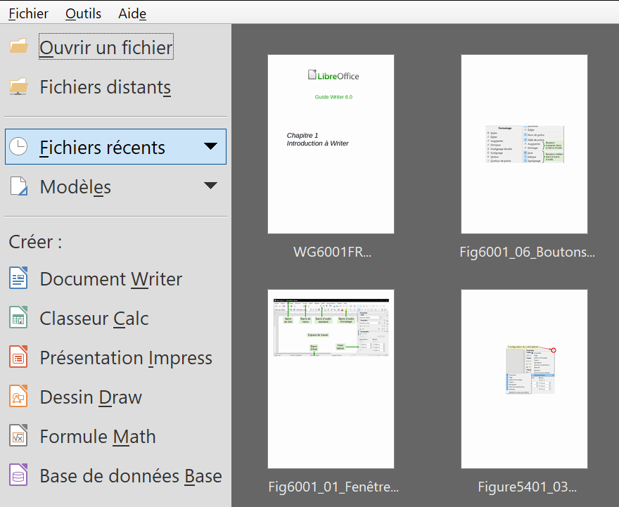
Figure 1 : Le Centre de Démarrage de LibreOffice
Sur les ordinateurs avec les systèmes d’exploitation Windows ou Linux, des entrées pour LibreOffice et chacun de ses modules apparaissent dans le menu principal de votre ordinateur. Sur les ordinateurs qui utilisent macOS, une seule entrée pour LibreOffice est ajoutée au menu des applications.
Cliquez sur l’entrée LibreOffice dans le menu, sur l’icône du bureau ou sur la tuile ouvre le Centre de Démarrage de LibreOffice (Figure 1) dans lequel vous pouvez choisir le module que vous allez ouvrir. Vous pouvez aussi ouvrir un fichier existant ou d’utiliser un modèle.

Démarrer LibreOffice en ouvrant un document existant
Vous pouvez démarrer LibreOffice en faisant un double clic sur le nom de fichier d’un document ODF sur le bureau ou dans un gestionnaire de fichiers comme l’Explorateur de Windows ou le Finder de Mac. Le module approprié de LibreOffice démarrera et le document sera chargé.
Vous pouvez aussi ouvrir des fichiers sur des serveurs distants qui exécutent un CMIS (Content Management Interoperability Services : Services d’Interopérabilité de Gestion de Contenu). CMIS, comme le format OpenDocument, est un standard d’OASIS. Quand vous utilisez des serveurs CMIS, le service vous demande les références nécessaires à l’accès au fichier.
Si Microsoft Office n’est pas installé sur votre ordinateur ou s’il est installé mais que vous avez associé les types de fichiers qui lui sont propres avec LibreOffice, quand vous ferez un double clic sur les fichiers suivants ils s’ouvriront dans LibreOffice :
- un fichier Word (*.doc ou *.docx) s’ouvrira dans Writer ;
- un fichier Excel (*.xls ou *.xslx) s’ouvrira dans Calc ;
- un fichier PowerPoint (*.ppt ou *.pptx) s’ouvrira dans Impress.
Si Microsoft Office est installé sur votre ordinateur et que vous n’avez pas associé ses types de fichiers avec LibreOffice, quand vous ferez un double clic sur un de ceux-ci, il s’ouvrira dans le module approprié de Microsoft Office.
Pour plus d’information sur l’ouverture des fichiers, voyez « Ouvrir des documents existants » à la page 14.

Démarrage rapide
Quand LibreOffice est installé sur un ordinateur sous Windows, une fonction de Démarrage rapide peut aussi être installée. Quand elle est activée, les fichiers de bibliothèques nécessaires à LibreOffice sont changés au démarrage de l’ordinateur ce qui permet une ouverture plus rapide des modules.
Les ordinateurs utilisant un système d’exploitation Mac ou Linux ne bénéficient pas (ou plus) du Démarrage rapide.

Activer le Démarrage rapide
Sur un ordinateur utilisant le système d’exploitation Windows, l’installation par défaut de LibreOffice ne permet pas le chargement automatique du Démarrage rapide. Pour l’activer, si vous l’avez installé avec LibreOffice :
- Ouvrez LibreOffice.
- Sélectionnez Outils > Options > LibreOffice > Général sur la barre de Menu et cochez la case Charger LibreOffice lors du démarrage du système .
- Fermez et relancez LibreOffice pour faire apparaître le Démarrage rapide.

Utiliser le Démarrage rapide sous Windows
Quand le Démarrage rapide a été activé, l’icône  est installée dans la zone de notification en bas de l’écran. Le Démarrage rapide est alors disponible à tout moment, que LibreOffice soit ouvert ou non.
Pour lancer un module de LibreOffice directement en utilisant le Démarrage rapide :
- Faites un clic droit sur l’icône du Démarrage rapide dans la zone de notification pour ouvrir un menu contextuel (Figure 2)
- Choisissez le module de LibreOffice que vous désirez ouvrir pour créer un nouveau document, sélectionnez À partir d’un modèle pour ouvrir le Gestionnaire de modèles ou Ouvrir un document pour ouvrir un document existant.
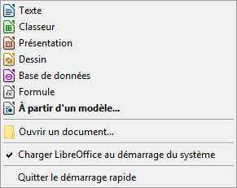
Figure 2 : Le menu Démarrage rapide sous Windows

Désactiver le Démarrage rapide
Pour fermer temporairement le Démarrage rapide sur un ordinateur utilisant le système d’exploitation Windows, faites un clic droit sur l’icône du Démarrage rapide dans la zone de notification et choisissez Quitter le démarrage rapide dans le menu contextuel. Toutefois, quand l’ordinateur sera redémarré, le Démarrage rapide sera de nouveau chargé.
Pour empêcher le Démarrage rapide de se charger pendant le démarrage du système, effectuez une des actions suivantes :
- faites un clic droit sur l’icône du Démarrage rapide et décochez Charger LibreOffice lors du démarrage du système dans le menu contextuel ;
- sélectionnez Outils > Options > LibreOffice > Général sur la barre de Menu et décochez la case Charger LibreOffice lors du démarrage du système (sous Windows).

Réactiver le Démarrage rapide
Si le Démarrage rapide a été désactivé, vous pouvez le réactiver en suivant les instructions données au paragraphe « Activer le Démarrage rapide » ci-dessus.

Éléments de la fenêtre principale
La fenêtre principale est semblable dans tous les modules de LibreOffice, bien que quelques détails puissent changer. Voyez les chapitres concernés dans ce guide à propos de Writer, Calc, Draw et Impress pour la description de ces différences.
Les outils communs comportent la barre de menu, la barre d’outils Standard et la barre d’outils Formatage en haut de la fenêtre, la barre d’état en bas et le volet latéral sur le côté droit.

Barre de menu
La barre de menu est située en haut, sur toute la largeur de la fenêtre, juste en dessous de la barre de titre. Quand vous choisissez un des menus indiqués ci-dessous, un sous-menu s’ouvre pour afficher les commandes.
- Fichier contient les commandes qui s’appliquent au document entier telles que Ouvrir, Enregistrer ou Exporter en PDF ;
- Édition contient les commandes pour éditer le document telles que Annuler, Rechercher & remplacer, Couper, Copier ou Coller ;
- Affichage contient les commandes pour contrôler l’affichage du document telles que le Zoom ou l’affichage en mode Web ;
- Insertion contient les commandes pour insérer des éléments dans votre document telles que Image, Commentaire ou Caractères spéciaux ;
- Format contient les commandes pour mettre en forme la disposition de votre document ;
- Styles contient les commandes pour appliquer rapidement les styles courants, pour éditer, charger et créer de nouveaux styles et pour accéder à l’onglet Styles et formatage du volet latéral ;
- Tableau contient les commandes pour insérer et éditer un tableau dans un document texte ;
- Outils contient des fonctions comme Orthographe et grammaire, AutoCorrection, Personnaliser et Options ;
- Fenêtre contient des commandes pour la fenêtre d’affichage ;
- Aide contient des liens vers les fichiers d’aide de LibreOffice, Qu’est-ce que c’est ?, et des informations sur le programme.

Barres d’outils
LibreOffice dispose de deux types de barres d’outils : ancrées (à emplacement fixe) ou flottantes. Les barres d’outils ancrées peuvent être déplacées à différents emplacements ou rendues flottantes, et les barres d’outils flottantes peuvent être ancrées.
Dans l’installation par défaut de LibreOffice, la première barre d’outils ancrée, juste sous la barre de menu, est appelée barre d’outils Standard. Elle est cohérente à travers toutes les applications de LibreOffice.
La deuxième barre d’outils, dans l’installation par défaut de LibreOffice, est la barre de Formatage. Elle dépend du contexte : elle affiche les outils en rapport avec la position courante du curseur ou avec l’objet sélectionné. Par exemple, quand le curseur est sur une image, la barre Formatage propose des outils pour mettre en forme les images ; quand le curseur est dans du texte, les outils permettent la mise en forme du texte.
Il est, dans certains cas, pratique de réduire le nombre de barres d’outils affichés pour laisser davantage de place au document. LibreOffice offre une barre d’outils unique comme alternative aux deux barres installées par défaut. Elle contient les commandes les plus utilisées. Pour l’activer, sélectionnez Affichage > Barres d’outils > Standard (mode compact) et désactivez Affichage > Barres d’outils > Standard et Affichage > Barres d’outils > Formatage. Vous pouvez aussi préférer le volet latéral qui comporte, dans l'onglet Propriétés, les commandes principales de formatage.

Afficher ou masquer les barres d’outils
Pour afficher ou masquer des barres d’outils, ouvrez le sous-menu Affichage > Barres d’outils sur la barre de menu puis cliquez sur le nom d’une barre d’outils dans la liste déroulante. Une barre d’outils active affiche une coche à côté de son nom. Les barres d’outils créées à partir de palettes d’outils n’apparaissent pas dans le menu Affichage.
Pour fermer une barre d’outils, sélectionnez Affichage > Barres d’outils sur la barre de menu et décochez-la ou faites un clic droit à l’intérieur de la barre d’outils et choisissez Fermer la barre d’outils dans le menu contextuel.

Sous-menus et palettes d’outils
Les icônes d’une barre d’outils qui possèdent un petit triangle à leur droite affichent des sous-menus, des palettes d’outils ou d’autres méthodes pour sélectionner les éléments selon l’icône.
Les palettes d’outils peuvent être transformées en barres d’outils flottantes. La Figure 3 montre un exemple de palette de la barre d’outils Dessin transformée en barre d’outils flottante. Voyez « Déplacer les barres d’outils » et « Barre d’outils flottantes » ci-dessous pour plus d’information sur le déplacement et la libération de ces barres d’outils créées à partir de palettes d’outils.
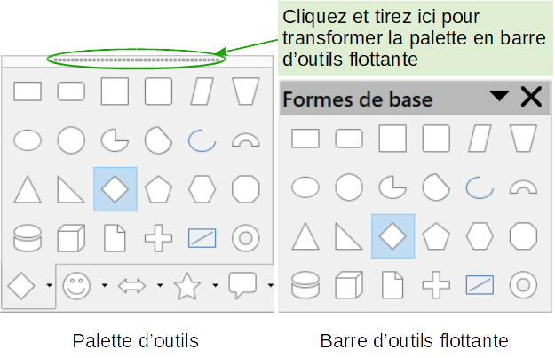
Figure 3 : Exemple de détachement d’une palette d’outils

Déplacer les barres d’outils
Les barres d’outils ancrées peuvent être détachées et déplacées à une nouvelle position d’ancrage ou laissées flottantes.
- Placez le pointeur de la souris au-dessus de la poignée de la barre d’outils qui est la petite barre verticale, encadrée sur la Figure 4, située à la gauche d’une barre d’outils ancrée.
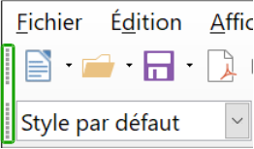
Figure 4 : Poignées des barres d’outils
- Maintenez le bouton gauche de la souris enfoncé et tirez la barre d’outils jusqu’à son nouvel emplacement. Elle peut être ancrée dans une nouvelle position en haut, sur les côtés ou en bas de la fenêtre principale ou laissée flottante.
- Relâchez le bouton de la souris.
Pour déplacer une barre d’outils flottante, cliquez sur sa barre de titre et tirez-la jusqu’à sa nouvelle position ou ancrez-la en haut ou en bas de la fenêtre principale.
- Remarque
Vous pouvez aussi ancrer une barre d’outils flottante en maintenant enfoncée la touche Ctrl et en faisant un double clic sur sa barre de titre.

Barre d’outils flottantes
LibreOffice propose plusieurs barres d’outils supplémentaires qui apparaissent par défaut flottantes en réponse à la position courante du curseur ou à la sélection. Vous pouvez les ancrer en haut ou en bas de la fenêtre principale ou les repositionner sur l’écran de votre ordinateur (voyez « Déplacer les barres d’outils » ci-dessus).
Certaines de ces barres d’outils supplémentaires dépendent du contexte et apparaîtront automatiquement en fonction de la position du curseur. Par exemple, quand le curseur est dans un tableau, la barre d’outils Tableau apparaît et, quand il est dans une liste numérotée ou à puces, la barre d’outils Puces et numérotation apparaît.

Personnaliser les barres d’outils
Vous pouvez personnaliser les barres d’outils de plusieurs manières, y compris en choisissant les icônes visibles et en verrouillant la position d’une barre ancrée. Vous pouvez aussi ajouter des icônes et créer de nouvelles barres d’outils, comme il est décrit au Chapitre 14 Personnaliser LibreOffice. Pour accéder aux options de personnalisation d’une barre d’outils, faites un clic droit sur une de ses icônes pour ouvrir un menu contextuel.
- Pour afficher ou masquer les icônes définies pour la barre d’outils sélectionnée, cliquez sur Boutons visibles. Les icônes visibles dans la barre d’outils sont marquées par un contour ou un fond bleu (Figure 5) ou par une coche à côté de celles-ci selon votre système d’exploitation. Sélectionnez ou désélectionnez les icônes pour les masquer ou les afficher dans la barre d’outils.
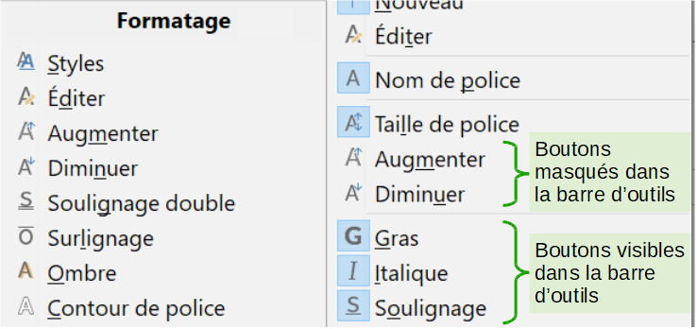
Figure 5 : Sélection des icônes visibles dans une barre d’outils
- Cliquez sur Personnaliser la barre d’outils pour ouvrir la boîte de dialogue Personnaliser : voyez le Chapitre 14 Personnaliser LibreOffice pour plus d’informations.
- Cliquez sur Ancrer la barre d’outils pour ancrer une barre flottante. Par défaut, une barre d’outils s’ancre en haut de l’espace de travail. Vous pouvez la repositionner à un ancrage différent. Voyez « Déplacer les barres d’outils » à la page 8.
- Cliquez sur Ancrer toutes les barres d’outils pour ancrer toutes les barres flottantes. Par défaut, une barre d’outils s’ancre en haut de l’espace de travail. Vous pouvez la repositionner à un ancrage différent. Voyez « Déplacer les barres d’outils » à la page 8.
- Cliquez sur Bloquer la position de la barre d’outils pour verrouiller la position d’ancrage d’une barre.
- Cliquez sur Fermer la barre d’outils pour fermer la barre sélectionnée.

Menus contextuels
Les menus contextuels offrent un accès rapide à de nombreuses fonctions. On les ouvre par un clic droit sur un paragraphe, une image ou un autre objet. Quand un menu contextuel s’ouvre, les fonctions et options disponibles dépendront de l’objet qui a été choisi. Un menu contextuel peut s’avérer le chemin le plus simple pour atteindre une fonction, surtout si vous n’êtes pas certain de son emplacement dans les menus et barres d’outils. Par défaut, les menus contextuels affichent le raccourci clavier applicable aux entrées qui en possèdent un. Si vous le souhaitez, vous pouvez changer la visibilité de celui-ci en sélectionnant l’affichage qui vous convient sous l’option Raccourcis clavier dans les menus contextuels dans la page Affichage de la boîte de dialogue Options (Outils > Options).
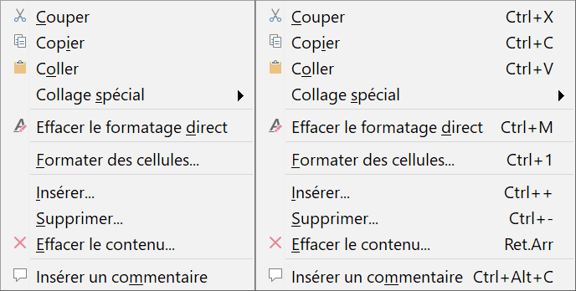
Figure 6 : le même menu sans et avec les raccourcis clavier.

Barre d’état
La barre d’état se situe en bas de l’espace de travail. Elle donne des informations sur le document et s’avère un moyen pratique pour modifier rapidement quelques caractéristiques. Elle est semblable dans Writer, Calc, Impress et Draw mais chaque module de LibreOffice comporte quelques composantes spécifiques. Un exemple de la barre d’état de Writer est donné à la Figure 7.
Numéro de page, feuille ou diapo et nombre de pages
Affiche le numéro de page, feuille ou diapo courante et leur nombre total dans le document. Faites un double clic sur ce champ pour ouvrir le navigateur. Les autres utilisations de ce champ dépendent du module de LibreOffice.
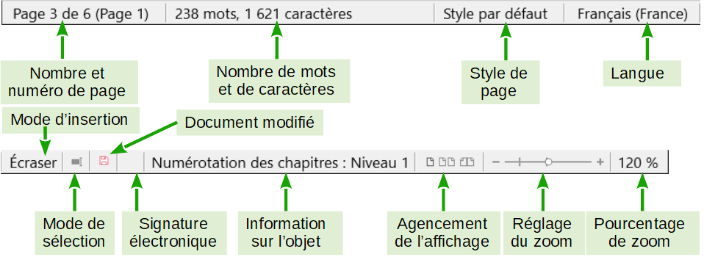
Figure 7 : Exemple de barre d’état de Writer
Mots et caractères
Affiche le nombre total de mots et de caractères dans le document ou la sélection.
Style de page ou ébauche de la diapo
Affiche le style de page ou l’ébauche de la diapo courante. Pour modifier ceux-ci, faîtes un double clic sur ce champ. Pour choisir un style de page ou une ébauche de diapo différent, faîtes un clic droit sur ce champ et choisissez dans la liste qui s’ouvre.
Langue
Affiche la langue courante du texte à la position actuelle du curseur.
Mode d’insertion
Affiche le type de mode d’insertion du programme. Si le champ est vide, le programme est en mode Insérer. Chaque fois que la touche Insér est appuyée ou que l’on clique sur ce champ, le mode permute entre Insérer et Écraser.
Mode de sélection
Cliquez pour choisir entre différents modes de sélection. L’icône ne change pas mais, quand le pointeur de la souris survole ce champ, une infobulle indique le mode actif.
Document modifié
L’icône visible à cet emplacement est remplacée par quand les modifications du document n’ont pas été enregistrées.
Signature numérique
Si le document a reçu une signature numérique, une icône s’affiche ici. Vous pouvez cliquer sur l’icône pour signer le document ou voir le certificat existant.
Information sur l’objet
Affiche des informations qui concernent la position du curseur ou l’élément sélectionné dans le document.
Agencement de l’affichage
Choisissez entre l’affichage d’une page unique, de plusieurs pages ou sous forme de livre de votre document.
Réglage du zoom
Faites glisser le curseur de Zoom ou cliquez sur les signes + ou – pour modifier l’agrandissement de votre document.
Pourcentage de zoom
Indique le niveau d’agrandissement du document. Faîtes un clic droit sur la valeur du pourcentage pour ouvrir une liste de valeurs dans laquelle vous pourrez choisir l’agrandissement. Un double clic sur ce nombre ouvre la boîte de dialogue Zoom & disposition des pages.

Volet latéral
Pour activer le volet latéral, sélectionnez Affichage > Volet latéral dans la barre de menu. Le volet latéral (Figure 8) est situé sur le côté droit des zones d’édition de Writer, Calc, Impress et Draw. Il contient un ou plusieurs onglets selon le contexte du document courant. Les onglets sont organisés en panneaux. Une barre d’onglets à droite du volet latéral vous permet de passer de l’une à l’autre.
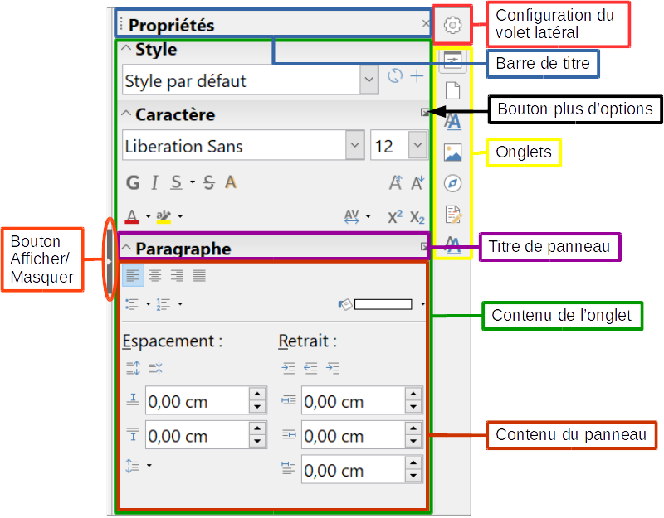
Figure 8 : Panneau Propriétés du volet latéral dans Writer
Tous les modules possèdent les onglets Propriétés, Styles et formatage, Page, Galerie et Navigateur. Certains en ont plus, comme Pages maîtresses, Animation personnalisée et Transition pour Impress ou Fonctions pour Calc ou Gérer les modifications pour Writer.
Un panneau est une sorte de combinaison d’une barre d’outils et d’une boîte de dialogue. Par exemple, vous pouvez alterner à votre gré la saisie dans la fenêtre d’édition principale pour entrer le texte et l’utilisation de l'onglet Propriétés du volet latéral pour en modifier les attributs.
Les barres d’outils et les panneaux du volet latéral partagent de nombreuses fonctions. Par exemple, les boutons pour mettre un texte en gras ou en italique existent à la fois dans la barre d’outils Formatage et dans l'onglet Propriétés.
Pour plus de détails, voyez les explications sur le volet latéral dans le guide de l’utilisateur du module de LibreOffice concerné.
Pour masquer le volet latéral, cliquer sur le bouton gris Masquer sur le bord gauche. Cliquer sur le même bouton pour le faire réapparaître.
Pour libérer le volet latéral et le rendre flottant, et pour ancrer un volet latéral flottant, utilisez la liste déroulante en haut de la barre d’onglets (voir Figure 9). Dans la même liste, vous pouvez choisir les éléments à inclure dans le volet latéral.
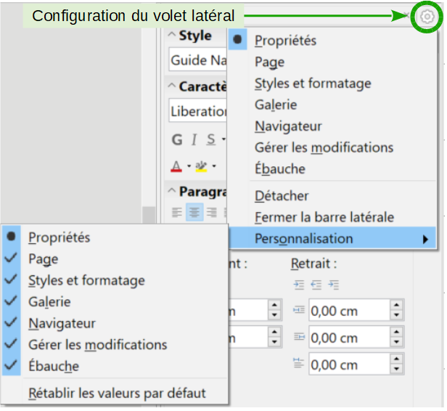
Figure 9 : Faire flotter ou ancrer le volet latéral

Créer des nouveaux documents
Vous pouvez créer un nouveau document vierge dans LibreOffice de plusieurs façons.
Quand LibreOffice s’exécute sans document ouvert, le Centre de démarrage (Figure 1 page 4) est visible. Cliquez sur une des icônes pour ouvrir un nouveau document du type désiré ou cliquez sur l’icône Modèles pour créer un nouveau document à partir d’un modèle.
Vous pouvez aussi créer un nouveau document de l’une des façons suivantes ;
- sélectionnez Fichier > Nouveau dans la barre de menu et choisissez le type de document dans le menu contextuel ;
- utilisez le raccourci Ctrl+N au clavier pour créer un nouveau document. Le type de ce document dépend du module de LibreOffice qui est ouvert et actif. Par exemple, si Calc est ouvert et actif, un nouveau classeur est créé ;
- sélectionnez Fichier > Assistants dans la barre de menu et choisissez le type de document dans le menu contextuel ;
- si un document est déjà ouvert dans LibreOffice, cliquez sur l’icône Nouveau ( ou une icône propre à ce type de document) dans la barre d’outils Standard et un nouveau document du même type est créé dans une nouvelle fenêtre. Par exemple, si Calc est ouvert et actif, un nouveau classeur est créé. L’icône Nouveau change selon le module de LibreOffice qui est ouvert ;
- si un document est déjà ouvert dans LibreOffice, cliquez sur le petit triangle à droite de l’icône Nouveau () dans la barre d’outils Standard et choisissez le type de document dans le menu contextuel qui s’ouvre ;
- sous Windows, utilisez la fonction Démarrage rapide de LibreOffice. Voyez « Démarrage rapide » page 5 pour plus d’informations.
- Remarque
Si tous les documents sont fermés mais pas LibreOffice, le Centre de démarrage sera affiché (voir Figure 1 page 4).

Ouvrir des documents existants
Vous pouvez aussi ouvrir un document existant de l’une des façons suivantes :
- si aucun document n’est ouvert, cliquez sur Ouvrir un fichier ou Fichiers distants dans le Centre de démarrage pour accéder à la boîte de dialogue Ouvrir ;
- sélectionnez Fichier > Ouvrir ou Fichier > Ouvrir distant… dans la barre de menu pour accéder à la boîte de dialogue Ouvrir ;
- utilisez le raccourci Ctrl+O au clavier pour accéder à la boîte de dialogue Ouvrir ;
- si un document est déjà ouvert, cliquez sur l’icône Ouvrir () dans la barre d’outils Standard et choisissez dans la liste des documents disponibles de la boîte de dialogue Ouvrir ;
- cliquez sur le petit triangle à droite de l’icône Ouvrir () et choisissez dans la liste des documents récemment ouverts ;
- si aucun document n’est ouvert, faîtes un double clic sur la vignette d’un document récemment ouvert qui est affichée dans le Centre de démarrage. Vous pouvez les faire défiler pour localiser le document recherché.
Dans la boîte de dialogue Ouvrir, accédez au dossier désiré et choisissez-y le fichier voulu puis cliquez sur Ouvrir. Si un document est déjà ouvert dans LibreOffice, le suivant s’ouvrira dans une nouvelle fenêtre.
Dans la boîte de dialogue Ouvrir, vous pouvez réduire la liste des fichiers en choisissant le type de fichier qui vous intéresse. Par exemple, si vous choisissez Documents texte comme type de fichier, vous ne verrez que les documents que Writer peut ouvrir (y compris, ceux d’extensions .odt, .doc, .txt) ; si vous choisissez Classeurs, vous verrez les fichiers d’extension .ods, .xls et d’autres types que Calc peut ouvrir.
Vous pouvez aussi ouvrir un document existant qui possède un format reconnu par LibreOffice en faisant un double clic sur l’icône de ce fichier sur le Bureau ou dans un gestionnaire de fichiers comme l’Explorateur de Windows. LibreOffice doit être associé aux types de fichiers qui ne sont pas des fichiers ODF pour que le module approprié de LibreOffice s’ouvre.
- Remarques
Pour ouvrir des fichiers stockés sur un serveur distant, il peut vous être demandé de saisir votre nom d’utilisateur et votre mot de passe pour vous connecter à ce serveur.

Enregistrer des documents
Vous pouvez enregistrer des documents en utilisant une commande du menu Fichier :
- Enregistrer permet de conserver le document avec son nom et son emplacement actuel ;
- Enregistrer distant… à utiliser si votre document est déjà stocké ou va être stocké sur un serveur distant ;
- Enregistrer sous… permet de créer un nouveau document, modifier le nom et/ou le format du fichier ou l’enregistrer à un emplacement différent sur votre ordinateur ;
- Enregistrer une copie… permet de sauvegarder une copie de votre document et le garder ouvert pour d’autres modifications ;
- Tout enregistrer permet d’enregistrer tous les fichiers ouverts dans la session actuelle.

La commande Enregistrer
Pour enregistrer un document dont vous voulez conserver le nom et l’emplacement du fichier, faîtes une des actions suivantes :
- utilisez le raccourci Ctrl+S au clavier ;
- cliquez sur l’icône Enregistrer () dans la barre d’outils Standard ;
- sélectionnez Fichier > Enregistrer, Fichier > Enregistrer distant…, Fichier > Enregistrer une copie… ou Fichier > Tout enregistrer dans la barre de menu.
L’utilisation de la commande Enregistrer va écraser la dernière version sauvegardée du fichier.

La commande Enregistrer sous
Pour enregistrer un document si vous désirez créer un nouveau fichier, modifier le nom et/ou le format du fichier ou l’enregistrer à un emplacement différent de votre ordinateur :
- utilisez le raccourci Ctrl+Maj+S au clavier ;
- sélectionnez Fichier > Enregistrer sous... dans la barre de menu.
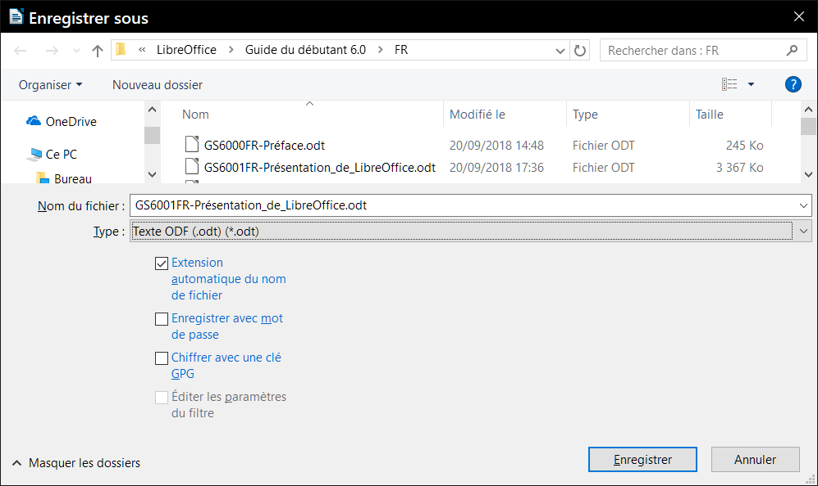
Figure 10 : Exemple de boîte de dialogue Enregistrer sous dans LibreOffice
Quand la boîte de dialogue Enregistrer sous (Figure 10) s’ouvre, saisissez le nom du fichier, modifiez son type (si c’est possible), allez à un nouvel emplacement (si c’est possible) et cliquez sur Enregistrer.
Sous Linux, la boîte de dialogue qui s’ouvre quand on utilise la commande Enregistrer sous dépend des options définies dans LibreOffice. Voyez « Choix des boîtes de dialogue Ouvrir et Enregistrer » page 19 pour plus d’informations.

Protection par mot de passe
Pour limiter les personnes qui ont le droit d’ouvrir et de lire ou de modifier le document, ou pour éviter la modification par inadvertance d’un document, utilisez la protection par mot de passe.
- Avec la commande Enregistrer sous, cochez l’option Enregistrer avec un mot de passe dans la boîte de dialogue Enregistrer sous ou Enregister.
- Cliquez sur Enregistrer et la boîte de dialogue Définir un mot de passe s’ouvre (Figure 11).
- Dans Saisir un mot de passe d’ouverture, entrez un mot de passe qui permettra d’ouvrir le document puis ressaisissez-le dans Confirmer le mot de passe.
- Pour limiter la modification du document, cliquez sur Options.
- Dans Mot de passe de partage du fichier, cochez Ouvrir le fichier en lecture seule, saisissez un mot de passe qui autorisera les modifications puis ressaisissez-le comme confirmation.
- Cliquez sur OK et la boîte de dialogue se ferme. Si les mots de passe sont identiques, le document est enregistré et protégé par ce mot de passe. Sinon, vous recevez un message d’erreur.
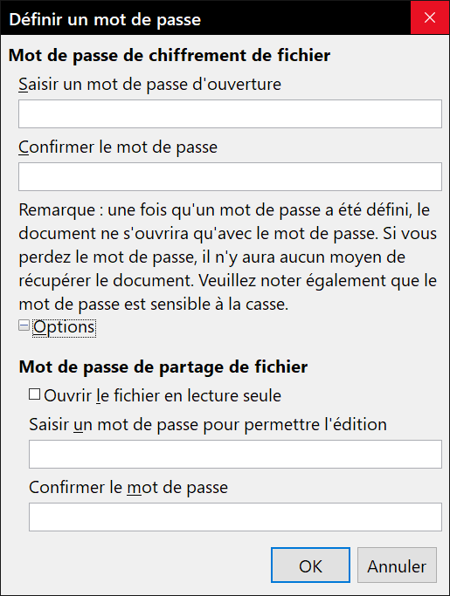
Figure 11 : la boîte de dialogue Définir un mot de passe
- Attention
LibreOffice utilise une méthode de cryptage très puissante qui rend presque impossible la récupération du contenu d’un document dont vous avez perdu ou oublié le mot de passe.

Modifier le mot de passe
Si un document est protégé par un mot de passe, vous pouvez modifier celui-ci pendant que le document est ouvert. Sélectionnez Fichier > Propriétés > Général dans la barre de menu et cliquez sur le bouton Modifier le mot de passe. Cela ouvre la boîte de dialogue Définir un mot de passe où vous pouvez en saisir un nouveau.

Enregistrer automatiquement les documents
LibreOffice offre la possibilité d’enregistrer automatiquement les fichiers comme élément de sa fonction de Récupération. L’enregistrement automatique, comme l’enregistrement manuel, écrase la sauvegarde précédente du fichier.
Pour activer l’enregistrement automatique des fichiers :
- Sélectionnez Outils > Options > Chargement/Enregistrement > Général dans la barre de menu.
- Cochez Enregistrer les informations de récupération automatique toutes les et définissez l’intervalle de temps.
- Cliquez sur OK.

Ouvrir et enregistrer des fichiers sur des serveurs distants
LibreOffice peut ouvrir et enregistrer des fichiers stockés sur des serveurs distants. Conserver des fichiers sur des serveurs distants vous permet de travailler avec vos documents sur différents ordinateurs. Par exemple, vous pouvez travailler sur un document au bureau pendant la journée et y apporter à la maison des changements de dernière minute. Stocker vos fichiers sur un serveur distant les sauvegarde en cas de perte de l’ordinateur ou de panne du disque dur. Certains serveurs ont aussi la capacité de contrôler l’entrée et la sortie des fichiers et donc leur utilisation et leur accès.
LibreOffice supporte de nombreux serveurs de documents utilisant des protocoles réseau bien connus tels que FTP, WebDav, Partage Windows et SSH. Il supporte aussi des services répandus comme Google Drive et Microsoft OneNote ainsi que des serveurs commerciaux et open source qui implémentent le standard CMIS d’OASIS.
- Remarque :
Pour accéder aux serveurs distants, LibreOffice utilise des boîtes de dialogue Ouvrir et Enregistrer particulières. Sous Linux, elles seront utilisées dans ce cas même si vous n’avez pas coché l’option Utiliser les boîtes de dialogue LibreOffice dans la page Général de la boîte de dialogue Options (Outils > Options dans la barre de menu).
Pour activer une connexion à un serveur distant, utilisez une des méthodes suivantes :
- cliquez sur le bouton Fichiers distants dans le Centre de démarrage ;
- choisissez Fichier > Ouvrir distant… dans la barre de menu ;
- choisissez Fichier > Enregistrer distant… dans la barre de menu.
Puis cliquez sur le bouton sur le bouton Ajouter un service (Figure 13) dans la boîte de dialogue pour ouvrir la boîte de dialogue Services de fichiers.
Selon le type de service que vous choisissez dans la liste Type, des paramètres différents sont nécessaires pour définir totalement la connexion avec le serveur distant (Figure 12).
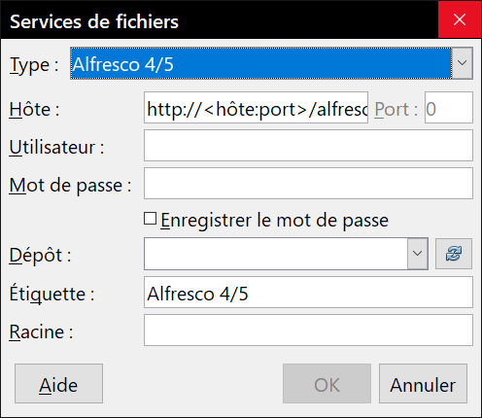
Figure 12 : Configuration d'un serveur distant
Une fois la connexion définie, cliquez sur OK pour vous connecter. La boîte de dialogue va s’estomper jusqu’à l’établissement de la connexion avec le serveur. Une boîte de dialogue demandant le nom de l’utilisateur et le mot de passe peut s’ouvrir pour vous laisser vous connecter au serveur. Saisissez-y vos références.
La boîte de dialogue Fichiers distants (Figure 13) qui apparaît ensuite possède plusieurs éléments. La liste du haut contient les serveurs distants que vous avez définis auparavant. La ligne sous cette liste indique le chemin d’accès au dossier. À gauche, on trouve l’arborescence des dossiers de l’espace de l’utilisateur dans le serveur. Le panneau principal affiche les fichiers du dossier distant. Cliquez sur le bouton Ouvrir ou Enregistrer pour effectuer l’action.
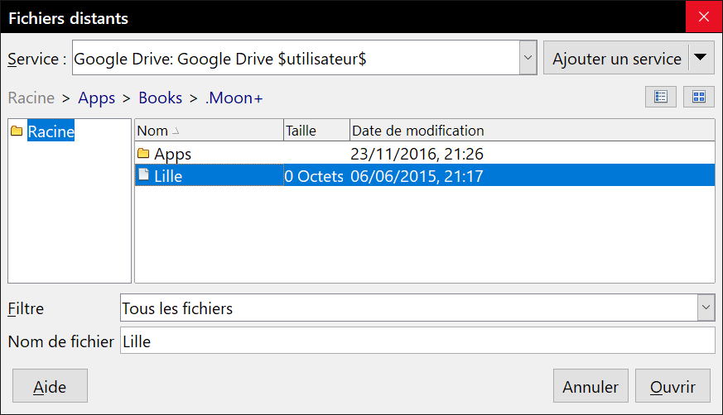
Figure 13 : la boîte de dialogue Fichiers distants connecté à un serveur

Renommer des fichiers
Vous pouvez renommer ou effacer des fichiers depuis les boîtes de dialogue de LibreOffice, exactement comme dans un gestionnaire de fichiers. Choisissez un fichier et faîtes un clic droit pour ouvrir un menu contextuel. Choisissez Renommer ou Supprimer. Vous ne pouvez cependant pas copier ou coller des fichiers à l’intérieur des boîtes de dialogue propre à LibreOffice.

Choix des boîtes de dialogue Ouvrir et Enregistrer
Sous Linux, vous pouvez décider d’utiliser les boîtes de dialogue Ouvrir et Enregistrer de LibreOffice ou celles proposées par votre système d’exploitation. Sélectionnez Outils > Options dans la barre de menu, ouvrez la page LibreOffice > Général et (dé)cochez l’option Utiliser les boîtes de dialogue LibreOffice. Ce livre utilise celles de Windows dans les illustrations.
Si vous utilisez les boîtes de dialogue du système de votre ordinateur, vous ne pouvez déplacer des fichiers que vers et à partir de systèmes de fichiers montés sur l’ordinateur local. Pour obtenir des possibilités supplémentaires, comme travailler avec le cloud ou des serveurs distants et faire des recherches par version, LibreOffice utilise automatiquement ses propres boîtes de dialogue quand vous enregistrez ou ouvrez un fichier distant.
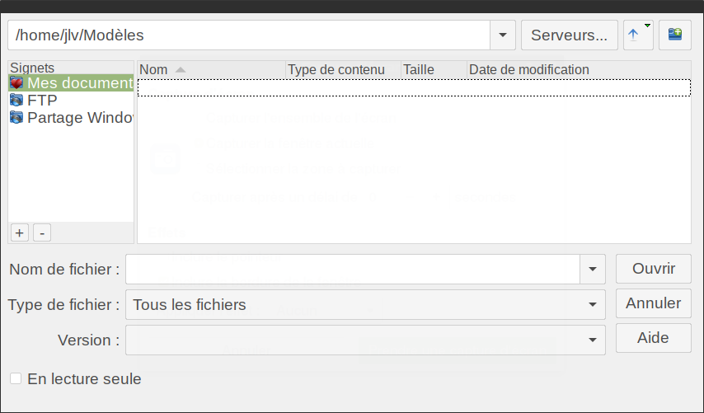
Figure 14 : Boîte de dialogue d’ouverture de LibreOffice sous Linux Mint.
Un exemple de boîte de dialogue de LibreOffice est proposé à la Figure 14. Les trois icônes en haut à droite de ces boîtes de dialogue ont les fonctions suivantes :
- le bouton Serveurs ouvre la boîte de dialogue Services de fichiers où vous pouvez vous connecter à un serveur réseau si le fichier que vous désirez n’est pas situé sur votre ordinateur ;
- le bouton Remonter d’un niveau remonte d’un dossier dans la hiérarchie. Cliquez sur cette icône et maintenez le bouton appuyé pour faire apparaître une liste déroulante des dossiers de plus haut niveau. Déplacez le pointeur au-dessus de cette liste et relâchez le bouton de la souris pour atteindre un dossier ;
- le bouton Créer un nouveau dossier crée un nouveau dossier dans celui qui est affiché dans la boîte de dialogue.
Utilisez le champ Type de fichier pour préciser le type du fichier à ouvrir ou le format du fichier à enregistrer.
L’option En lecture seule de la boîte de dialogue Ouvrir permet d’ouvrir le fichier seulement pour le lire et l’imprimer. La plupart des icônes des barres d’outils et des options du menu sont désactivées. L’icône Mode édition de la barre d’outils Standard devient active. Cliquez sur celle-ci pour ouvrir le fichier et le modifier.
Le panneau Signets de la boîte de dialogue affiche les raccourcis vers les dossiers et services de fichiers que vous avez marqués. Cela vous permet d’atteindre rapidement le dossier cible ou le serveur distant. Pour ajouter un signet, allez au dossier qui contient le document et cliquez sur le bouton +. Le nom du dossier apparaîtra dans le panneau. Pour en supprimer un dossier, cliquez sur son nom puis sur le bouton –.

Utiliser le navigateur
Le navigateur de LibreOffice liste les objets contenus dans un document, regroupés par catégories. Par exemple, dans Writer, il affiche les Titres, les Tableaux, les Cadres de texte, les Commentaires, les Images, les Repères de texte et d’autres éléments comme on le voit sur la Figure 15. Dans Calc, il propose Feuilles, Noms de plages, Plages de base de données, Objets de dessin entre autres choses. Dans Impress et Draw, il offre Diapo, Images, etc.
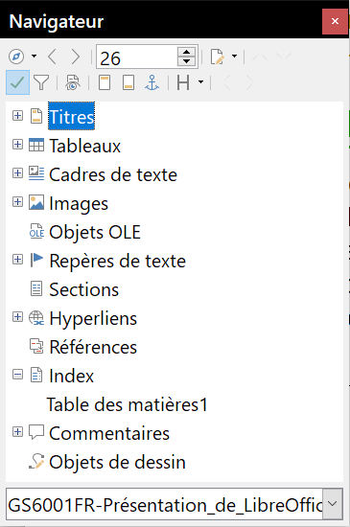
Figure 15 : Le navigateur dans Writer
Pour ouvrir le navigateur, cliquez sur l’icône du Navigateur  dans la barre d’outils Standard, appuyez sur la touche F5, sélectionnez Affichage > Navigateur sur la barre de menu ou cliquez sur son icône dans le volet latéral.
Dans une installation par défaut de LibreOffice, le navigateur fait partie du volet latéral.
Cliquez sur la marque (+ ou triangle) à côté d’une catégorie pour afficher la liste des objets qu’elle contient.
Pour masquer la liste des catégories et afficher uniquement la barre d’outils en haut, cliquez sur l’icône Afficher/Masquer la zone de liste . Cliquez de nouveau sur l’icône pour afficher la zone de liste.
Le navigateur offre plusieurs manières pratiques pour se déplacer dans un document et pour y retrouver des éléments.
- Quand une catégorie affiche la liste des objets qu’elle contient, faîtes un double clic sur un objet pour aller directement à l’emplacement de celui-ci dans le document.
- Les objets sont plus faciles à retrouver si vous leur avez donné des noms reconnaissables en les créant au lieu de conserver leurs noms pas défaut comme Feuille1, Tableau1 ou Tableau2. Les noms par défaut peuvent ne pas correspondre à la position effective de l’objet dans le document.
- Si vous souhaitez seulement voir le contenu d’une certaine catégorie, mettez la catégorie en surbrillance et cliquez sur l’icône Affichage du contenu . Jusqu’à ce que vous cliquiez de nouveau sur l’icône, seuls les objets contenus dans cette catégorie seront affichés.
- Cliquez sur l’icône Navigation (première icône à partir du haut gauche du navigateur) pour afficher la barre d’outils Navigation. Ici, vous pouvez sélectionner l’une des catégories et utiliser les icônes Précédent et Suivant pour vous déplacer d’un élément à l’autre. C’est particulièrement utile pour trouver des éléments tels que les références et les index, qui peuvent être difficiles à voir.
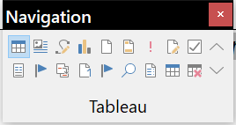
Figure 16 : Barre d'outils Navigation
- Le nom des icônes (affiché dans l’infobulle) change pour refléter la catégorie sélectionnée ; par exemple, Image suivante ou Référence suivante.
- Le navigateur offre aussi le moyen de déplacer des éléments et de les faire monter ou descendre dans la hiérarchie à l’intérieur du document.
- Chaque navigateur d’un module de LibreOffice a une gamme différente de fonctions. Celles-ci sont expliquées plus en détail dans le Guide de l’utilisateur de ce module.

Annuler et rétablir les modifications
Pour annuler la modification la plus récente d’un document, utilisez le raccourci Ctrl+Z au clavier, cliquez sur l’icône Annuler  de la barre d’outils Standard ou sélectionnez Édition > Annuler dans la barre de menu. Cliquez sur le petit triangle à droite de l’icône Annuler pour dérouler une liste de toutes les modifications qui peuvent être annulées. Vous pouvez sélectionner plusieurs modifications et les défaire en une seule fois.
Quand des modifications ont été annulées, vous pouvez les rétablir. Pour cela, utilisez le raccourci Ctrl+Y au clavier, cliquez sur l’icône Rétablir  ou sélectionnez Édition > Rétablir dans la barre de menu. Comme pour Annuler, cliquez sur le triangle à droite de l’icône pour dérouler une liste des modifications qui peuvent être refaites.
Pour répéter la dernière commande appliquée à votre document, utilisez le raccourci Ctrl+Maj+Y. Cela peut vous permettre d’éviter plusieurs clics répétés dans les menus ou raccourcis au clavier, surtout quand la commande provient d’un menu secondaire.

Recharger un document
Il se peut que vous désiriez abandonner toutes les modifications faîtes depuis le dernier enregistrement du document. Mais annuler chaque changement et se souvenir de leurs emplacements peut être une tâche difficile. Si vous êtes certain de ne pas vouloir conserver les modifications effectuées depuis le dernier enregistrement, vous pouvez recharger celui-ci. Une copie stockée dans le système de fichier est chargée. Le document revient à l’état où il a été enregistré pour la dernière fois.
Pour recharger un document, sélectionnez Fichier > Recharger sur la barre de menu. Une boîte de dialogue de confirmation vous avertit que vous allez abandonner toutes les dernières modifications. Dans ce cas, la boîte de dialogue Ouvrir ne s’ouvre pas, car le fichier est déjà sélectionné.

Fermer un document
Si un seul document est ouvert et que vous voulez le fermer, sélectionnez Fichier > Fermer sur la barre de menu ou cliquez sur la croix à droite ou à gauche de celle-ci. Sous Windows et Linux, le document se ferme et le Centre de démarrage de LibreOffice s’ouvre. Sous macOS, le document se ferme et la barre de menu reste seule en haut de l’écran.
Si plusieurs documents sont ouverts et que vous désirez en fermer un, sélectionnez Fichier > Fermer sur la barre de menu ou cliquez sur le X sur la barre de titre de la fenêtre de ce document. Ce X peut être situé à l’extrémité droite ou gauche de la barre de titre.
Si le document n’a pas été enregistré depuis la dernière modification, une boîte de message s’affiche. Choisissez d’enregistrer ou d’abandonner vos changements.
- Attention
Si vous n’enregistrez pas votre document, vous risquez de perdre les modifications récentes ou, pire encore, tout le fichier.

Fermer LibreOffice
Pour fermer complètement LibreOffice sous les systèmes d’exploitation Windows et Linux, sélectionnez Fichier > Quitter LibreOffice sur la barre de menu. Sous un système d’exploitation Mac, sélectionnez LibreOffice > Quitter LibreOffice sur la barre de menu.
Quand vous fermez le dernier document grâce au X sur la barre de titre de la fenêtre, LibreOffice se ferme complètement. Le système d’exploitation des Mac n’a pas cette fonction ; à la place, il faut utiliser LibreOffice > Quitter LibreOffice.
Vous pouvez aussi utiliser un raccourci au clavier comme ceci :
- sous Windows et Linux – Ctrl+Q ;
- sous Mac OS X – Commande ⌘ + Q
Si des documents n’ont pas été enregistrés depuis leur dernière modification, une boîte de message s’affiche. Choisissez d’enregistrer ou d’abandonner les changements.

